Bombas centrífugas

|  |  |
| --- | --- |
| Alumno: | Daniel Mardini González |
| Universidad: | Universidad de Chile |
| Departamento: | Ingeniería Mecánica |
| Curso: | Laboratorio de Máquinas |
| Código: | ME5301 |
| Profesor: | Ricardo Díaz S. |
| Ayudante del Laboratorio: | Pedro Pino T. |
| Fecha de entrega | 1 de julio de 2018 |
| Santiago, Chile | |

Bombas Centrífugas

Tabla de contenido

1 Introducción 1

2 Objetivos 1

3 Antecedentes 1

3.1 Bomba 1

3.2 Bombas centrífugas. 2

3.3 Curvas características de una bomba. 3

3.4 Equipo 3

4 Metodología 3

5 Memoria de Cálculo 4

5.1 Rendimiento 4

6 Resultados 5

7 Análisis de resultados 6

8 Conclusiones 7

9 Bibliografía 7

10 Anexo. 8

10.1 Reporte de la bomba KRT F 50-215/152UEG2-S. 8

Lista de Figuras

Figura 3.1 Esquema de sistema de bombeo 2

Figura 3.2 Corte transversal y longitudinal de bomba centrifuga. 2

Figura 3.3 Esquema del equipo de la experiencia. 3

Figura 6.1 Curva de altura de la bomba 5

Figura 6.2 Curva de potencia del motor 6

Figura 6.3 Curva de rendimiento de la bomba. 6

Lista de Tablas

Tabla 4.1 Resumen de las solicitaciones del cliente. 4

Tabla 6.1 Cálculo del Rendimiento de la bomba. 5

# Introducción

Las bombas hidráulicas son utilizadas en tanto en la industria como en ambientes domésticos para provocar el movimiento de fluidos a través de diversos sistemas mediante el levantamiento de la presión que permite vencer la pérdida a lo largo de las rutas de tuberías.

En este documento se presenta el estudio de las bombas centrifugas quienes mediante la rotación del rodete entregan energía al fluido para cumplir con las distintas solicitaciones. Para ello se ha recurrido al banco de pruebas para bombas de KSB en donde se tomaron mediciones de diversos parámetros que determinan el comportamiento de una bomba modelo KRT F 50-215/152UEG2-S cuyo rodete mide 200[mm] de diámetro y se ha enviado a revisión para certificar que cumple con cierta carga de trabajo.

En el banco de pruebas se encuentran las curvas de Altura y Potencia requerida de la bomba y se determina que el producto no cumple con las especificaciones solicitadas. Se calcula también el rendimiento global de la bomba y se compara con valores bibliográficos, encontrando una discordancia entre los valores esperados y los calculados.

# Objetivos

**Objetivo principal**

* Estudiar el funcionamiento de una bomba centrifuga**.**

**Objetivos secundarios**

* Identificar los elementos que constituyen la instalación.
* Determinar las curvas características de la bomba centrífuga estudiada.

# Antecedentes

A continuación se definen los conceptos fundamentales para entender el contenido del informe, la experiencia y los resultados.

## Bomba

Como se define en (1 pág. 121) *“una bomba hidráulica es una máquina generadora que trabaja con un fluido incompresible en la que se produce una transformación de energía mecánica en energía hidráulica"*, es decir, corresponde a una turbomáquina que entrega energía al fluido de trabajo y según como se haga la transformación de energía se clasifican en bombas *de émbolo*, *centrifugas*, *de tornillo*, etc.

Las bombas son empleadas generalmente para desplazar un fluido de un punto a otro en donde se tenga que vencer una pérdida de presión, por ejemplo, levantar agua desde un pozo hasta una altura determinada mediante una cañería como se esquematiza en la Figura 3.1, en este sentido se dice que la bomba genera una diferencia de presión en el sistema. La pérdida de carga del fluido está dada por dos factores: La **altura piezométrica total** ()y **las pérdidas por elementos** () como lo son *codos*, *uniones, válvulas, cambios de sección,* etc. La altura total piezométrica se define en la ecuación ( 3.1 )

|  |  |  |
| --- | --- | --- |
|  |  | ( . ) |

Donde:

* Altura piezométrica total. [m]
* Altura de descarga. [m]
* Altura de aspiración. [m]
* Velocidad del agua en la tubería de descarga. [m/s]
* Velocidad del agua en la tubería de aspiración. [m/s]

Cabe destacar que cuando el nivel del pozo es inferior a la altura media de la bomba, el valor de se considera negativo, mientras que en el caso contrario se tiene una ganancia de presión por lo que se toma como positivo.

|  |  |
| --- | --- |
| Figura . Esquema de sistema de bombeo | Figura . Corte transversal y longitudinal de bomba centrifuga.[1] |

### Altura dinámica total

La altura dinámica total o TDH (Total Dynamic Head) (2 pág. 382) corresponde a la suma entre diferencia de presión estática y el total de pérdidas por fricción debido a los elementos componentes del sistema de transporte del fluido, tal como se muestra en la Ecuación ( 3.2 ) y corresponde a la energía que debe proporcionar la bomba al fluido para cumplir una solicitación dada.

|  |  |  |
| --- | --- | --- |
|  |  | ( . ) |

## Bombas centrífugas.

Una bomba centrífuga son máquinas de revoluciones relativamente elevadas en las que el fluido (generalmente agua) ingresa al impulsor por su centro y se mueve en dirección radial por acción de los álabes abandonando el rodete para dirigirse a la descarga como se muestra en la Figura 3.2. Las partes que componen este tipo de bombas son:

* **Impulsor:** Elemento rotatorio con álabes que transmiten la energía del eje al fluido. Su forma depende de la aplicación
* **Carcaza:** Elemento estático con forma de espiral que contiene y guía al fluido. Posee dos boquillas por donde se desplaza el fluido: la aspiración por donde ingresa el agua a la bomba que es conducida en dirección al eje y la descarga que corresponde al canal de salida del fluido.

## Curvas características de una bomba.

El comportamiento de las bombas hidráulicas depende de la situación a la que se enfrente y para conocer y caracterizar este comportamiento se dispone de una serie de curvas para cada modelo de bomba y dependen del la velocidad de rotación del impulsor y el caudal requerido.

* **Curva de Altura:** Corresponde a una curva cóncava que muestra el cambio de presión que otorga la bomba al fluido según el caudal.
* **Curva de Potencia:** Corresponde a la potencia que exige la bomba al motor para un caudal específico, esta gráfica es creciente pues al aumentar el caudal, el motor requiere de mayor corriente para energizar al fluido.
* **Curva de Rendimiento:** Curva cóncava que representa el rendimiento global de la bomba correspondiente con la ecuación ( 5.1 ). La bibliografía indica que los valores típicos de rendimientos para bombas centrífugas se encuentra entre 60% y 80% (2 pág. 395).

## Equipo

El equipo utilizado en la experiencia corresponde al banco de pruebas para bombas del servicio técnico de la empresa KSB ubicada en Av. Las Esteras Sur #2851, Quilicura, Santiago de Chile. Este consiste en un circuito cerrado para el agua como el mostrado en la Figura 3.3 que permite montar distintos impulsores para comprobar su funcionamiento. El sistema posee un motor (M) para mover el rodete del que se monitorea tanto el voltaje como la corriente y el coseno del desfase , además de un tacómetro para registrar la velocidad de rotación del impulsor. Cuenta con una válvula (V) para regular el caudal y un caudalímetro (Q) para medirlo. Finalmente posee un manómetro tanto a la entrada como a la salida de la bomba para medir la presión de aspiración () y la presión de descarga (). Todos estos parámetros son registrados tanto de manera análoga para su inspección como digital y son recolectados por una tarjeta de adquisición y son procesados para generar el reporte de la bomba.

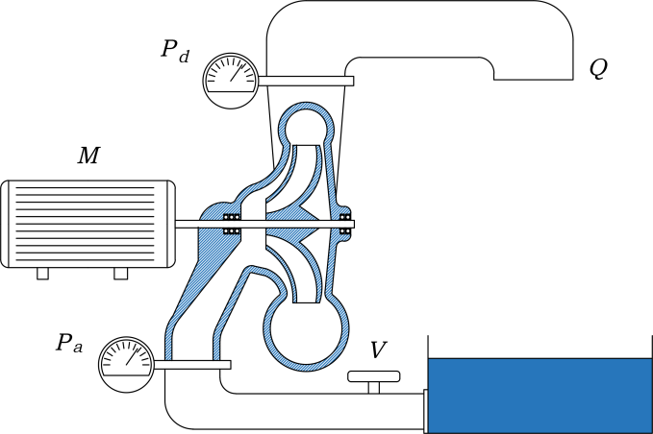

Figura . Esquema del equipo de la experiencia.

# Metodología

El grupo de estudiantes presentes no fue participe de la toma de datos pues el equipo técnico de KSB manipuló la estación de trabajo en todo momento, sin embargo se explicó el detalle del proceso de medición y el propósito de éste: Un cliente solicitó una bomba con las especificaciones de la Tabla 4.1 por lo que se toma una medición instantánea de todos los parámetros para caudales en torno al solicitado, para ello el técnico maniobra la válvula avisando al encargado del computador para realizar el registro de los datos. Finalmente el software entrega un reporte con un resumen de las mediciones y la situación final.

Tabla . Resumen de las solicitaciones del cliente.

|  |  |
| --- | --- |
| Parámetro | Valor |
| TDH [m] | 38 |
| Caudal [l/s] | 9.7 |

# Memoria de Cálculo

## Rendimiento

El rendimiento de una bomba se calcula como la razón entre la potencia que otorga el impulsor al fluido y la potencia al eje del motor .

|  |  |  |
| --- | --- | --- |
|  |  | ( . ) |

Para calcular se utiliza la ecuación ( 5.2 )

|  |  |  |
| --- | --- | --- |
|  |  | ( . ) |

Donde:

* : Caudal [m/s]
* : Densidad del agua )
* : Aceleración de gravedad en la Tierra (

# Resultados

El informe completo entregado por la empresa se encuentra en la Sección 10.1, sin embargo en esta sección se presentan los resultados que serán analizados.

La Tabla 6.1 Muestra un resumen de los datos tomados para un rango de caudales además de la potencia de la bomba con la ecuación ( 5.2 ) y el rendimiento calculado mediante la ecuación ( 5.1 ).

Tabla . Cálculo del Rendimiento de la bomba.

| Caudal |  | Potencia  Bomba | Potencia  Motor | Rendimiento |
| --- | --- | --- | --- | --- |
| 0 | 450424.66 | 0 | 6 | 0.00% |
| 0.003 | 425509.63 | 1.27652889 | 6.7 | 19.05% |
| 0.006 | 374702.51 | 2.24821506 | 7.7 | 29.20% |
| 0.0097 | 271036.444 | 2.62905351 | 9.1 | 28.89% |
| 0.012 | 183394.162 | 2.20072994 | 9.9 | 22.23% |
| 0.013 | 138547.108 | 1.8011124 | 10.2 | 17.66% |
| 0.014 | 89694.108 | 1.25571751 | 10.5 | 11.96% |
|  |  |  |  |  |

La Figura 6.1 muestra la altura (TDH) entregada por la bomba para un caudal dado, el punto rojo corresponde al punto de trabajo solicitado por el cliente.

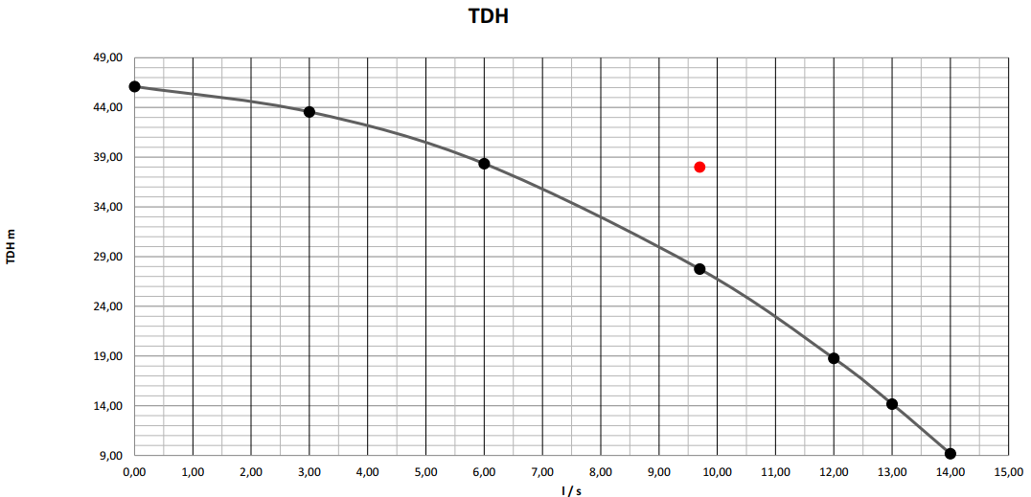

Figura . Curva de altura de la bomba

En la Figura 6.2 **Curva de potencia del motor** se muestra la curva de potencia que exige la bomba para funcionar en distintos caudales y corresponde a la potencia medida en los bornes del motor eléctrico.

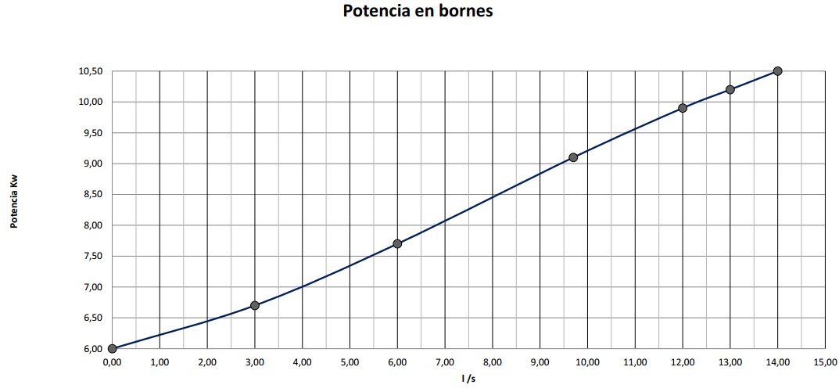

Figura . Curva de potencia del motor

La Figura 6.3 muestra el rendimiento de la bomba según la ecuación ( 5.1 ).

Figura . Curva de rendimiento de la bomba.

# Análisis de resultados

En primera instancia se puede observar en la Figura 6.1 que el punto de operación solicitado se encuentra sobre la curva lo que indica que la bomba no es capaz de trabajar para las condiciones de caudal y altura requeridos, esto se indica al final del documento del Anexo (10.1), en donde se explicita que la diferencia entre estos valores es cercana al 27%, mientras que la norma indica que el error puede estar dentro de un 5% para ser aceptado. Otro aspecto relevante de esta figura es que la figura muestra el comportamiento decreciente esperado para una bomba centrífuga pues ante un mayor gasto másico, la bomba puede entregar una menor diferencia de presión al fluido.

LaFigura 6.2 muestra el comportamiento esperado para una curva de potencia requerida pues es netamente creciente indicando que se exige más corriente al sistema eléctrico con una diferencia de potencial fija, esto se debe a que al tener un mayor caudal se requiere más energía para mover el fluido y esto supone un aumento en la resistencia del motor.

La curva de rendimiento de la Figura 6.3 presenta el comportamiento esperado pues tiene forma cóncava y, además el máximo se encuentra próximo al caudal de operación pero los valores no son del orden de los esperados. Como se dijo en la sección 3.3, los valores del rendimiento para estas bombas oscila entre el 60% y 80%, sin embargo el máximo presentado en esa curva es del orden del 30%. Existe un error en el cálculo asociado al rendimiento mecánico del motor pues se asumió que toda la potencia eléctrica es convertida en potencia mecánica lo cual no ocurre en la realidad pues la potencia al freno difiere de la que otorga la red. Sin embargo se puede obtener un nuevo estimado considerando, sólo a modo de prueba, un rendimiento mecánico del motor de modo que para calcular estos nuevos rendimientos basta con dividir los antiguos rendimientos calculados entre para obtener la potencia real pero aun con este cambio el rendimiento de la bomba no alcanza el 40% en su máximo de modo que se sospecha un error en la toma de datos, un error en los cálculos o bien una bomba realmente en mal estado.

# Conclusiones

De los resultados se logran obtener las curvas características de la bomba estudiada y estas tienen la forma esperada, sin embargo los valores obtenidos, al momento de calcular el rendimiento no son concordantes con lo esperado por lo que es recomendable revisar los instrumentos de medición y la memoria de cálculo. En caso de estar en correcto estado todo se determinaría que la bomba se encuentra en mal estado.

# Bibliografía

1. **Jiménez, Salvador de las Heras.** *Fluidos, bombas e instalaciones hidráulicas.* Barcelona : Factoría de Recursos Docentes de la UPC, 2011. ISBN: 978-84-7653-893-7.

2. **Mott, Robert L.** *Mecánica de Fluidos.* Mexico : Pearson, 2006. ISBN: 970-26-0805-8.

3. **SEVERNS, W. H., DEGLER, H. E. y MILES, J.C.** *La producción de energúa mediante el vapor de agua, el aire y los gases.* New York : REVERTÉ, 1982. ISBN:84-291-4890-6.

# Anexo.

## Reporte de la bomba KRT F 50-215/152UEG2-S.

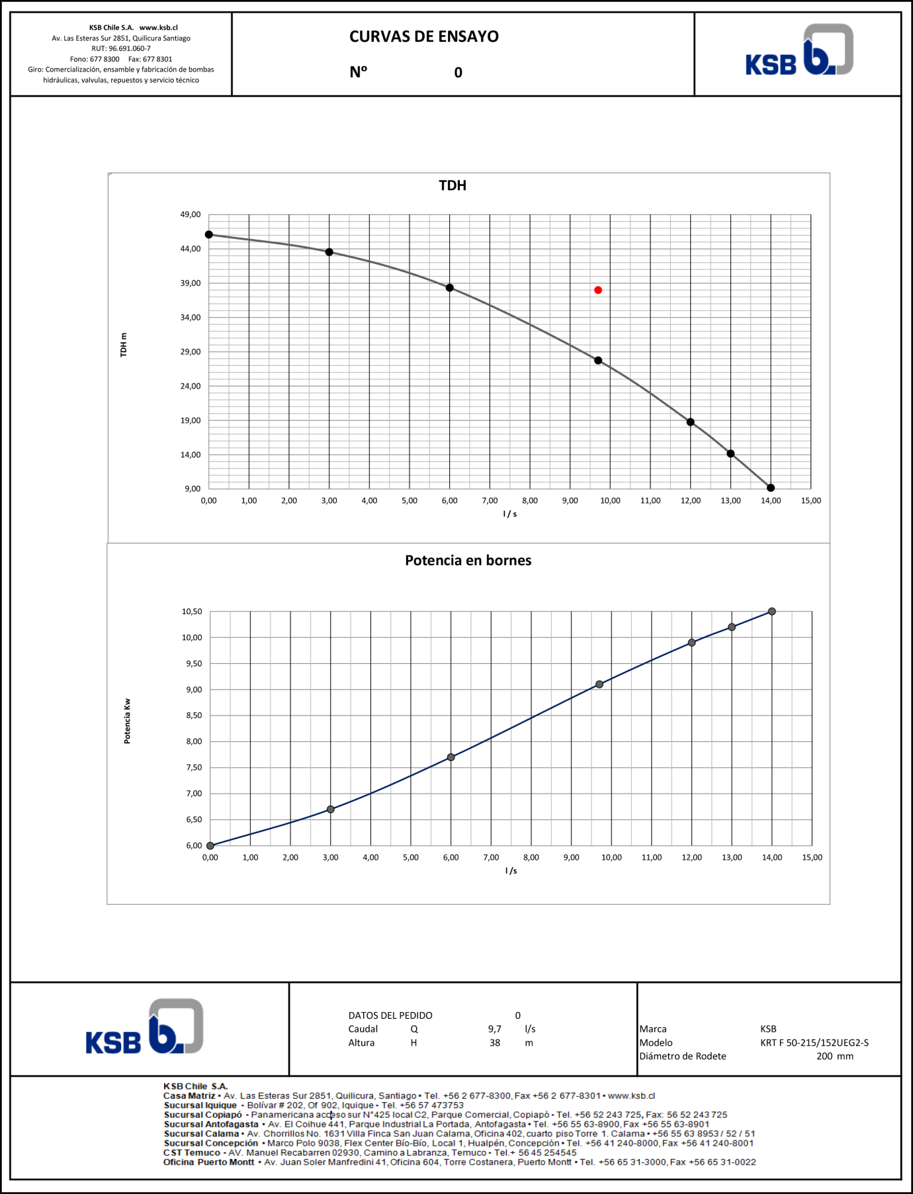

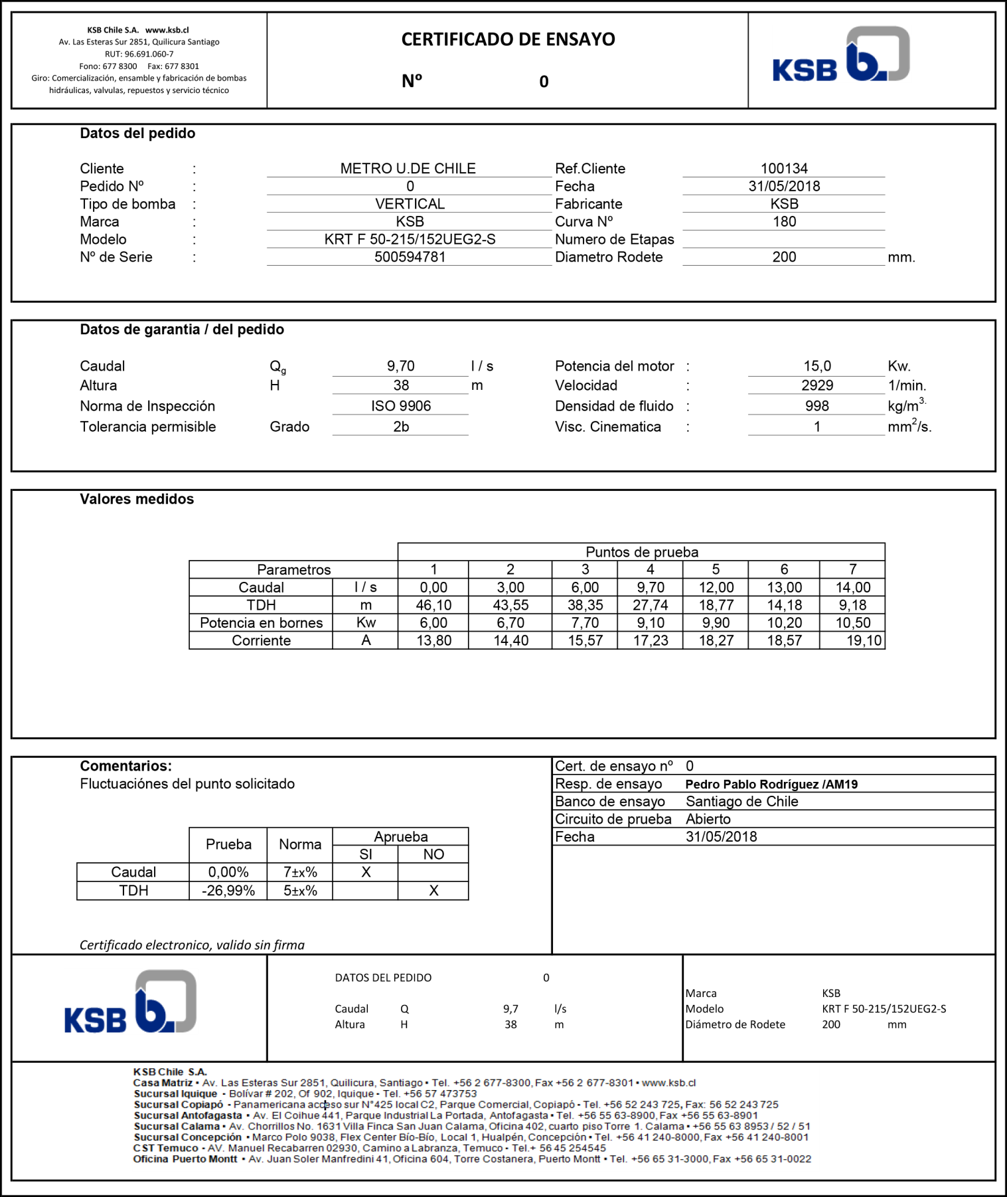

1. Imagen obtenida de (3 pág. 337)